**Csonka János**

***A jelenleg üzemeltetett sok száz millió benzinmotorban ma is olyan karburátor van, melynek alapgondolatával – Bánki Donáttal együtt – ők ajándékozták meg a világot és elsőként szabadalmaztatták 1893. február 11-én.***

**Életpályája**

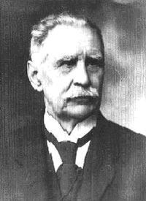1852. január 22-én született Szegeden. Iskoláit Szegeden végezte. Apja kovácsműhelyében lett szakmunkás. Az Alföldi-Fiumei Vasút szegedi főműhelyében, később a MÁV budapesti fűtőházban, majd Bécsben, Zürichben, Párizsban és Londonban dolgozott. A munka mellett állandóan képezte magát. Később elnyerte a József Műegyetem tanműhelyének vezetői állását, amelyet nyugállományba vonulásáig töltött be. Kiemelkedő mérnöki teljesítményeiért a Mérnöki Kamara 1924-ben gépészmérnökké nyilvánította.

Tervezett és készített papír- és szövetszakítógépet, számos műszert és mérőberendezést, amelyeket határainkon túl is használtak. A motorszerkesztés mellett kedvelt szakterülete volt a gépjárműtervezés. A Magyar Posta számára készített motoros triciklit, majd gépkocsit, amely mint postaautó 1905. május 31-én indult sikeres próbaútjára. Innen számítjuk a magyar autógyártás kezdetét. De ő tervezte és készítette az első hazai kompresszoros motort, a tűzoltó-, csónak-, bányamozdony- és sínautómotort, a személygépkocsit, valamint autóbuszt. Csonka János alkalmazta először a motorgyártásban az alumíniumot, a vezérelt szívószelepet, a nagyfeszültségű mágnesgyújtást. Műszaki irodalmi tevékenységének eredménye: az első magyar automobil szakszótár. Összesen, mintegy 150 gépkocsit épített. Nyugdíjba vonulása után autójavító műhelyt nyitott Budapesten, a Fehérvári úton. Ebből fejlődött ki a Csonka-gépgyár, majd a későbbi Kismotor- és Gépgyár.

(1852 – 1939)

**Feltalálói tevékenysége**

Mechwart András a Ganz-gyár vezérigazgatója, 1887-ben Csonka Jánost kérte fel az előző évben (gyárvásárlás révén) a vállalat tulajdonába került külföldi motorok üzemképessé tételére. Ez a tény döntő jelentőségű volt: egyrészt közvetlen kapcsolatot létesített a Műegyetem és az egyik legnagyobb ipari vállalat között, másrészt ezzel indult meg a később barátsággá fejlődött együttműködés közte és a gyár fiatal mérnöke: Bánki Donát között. A motorok áttervezése sikerült, és azok Ganz-motor néven kerültek forgalomba, azzal a kiegészítő felirattal, hogy Bánki és Csonka szabadalmainak felhasználásával készültek (ún. Bánki–Csonka-motorok). A következő években közös szabadalmaik hosszú sora jelent meg, igazolva a gyümölcsöző együttműködést. A legnagyobb jelentőségű találmányuk kétségkívül a karburátor volt.

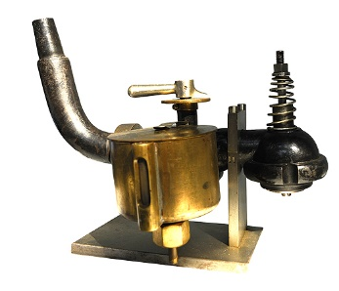

Bánki–Csonka-féle porlasztó

Ezen már tűszabályozás, féklevegő bevezetés és pillangószelep volt. A Bánki–Csonka-porlasztót az 1900. évi párizsi (és az 1958. évi brüsszeli) világkiállításon is bemutatták. Nagy sikerű közös találmányaik közül még meg kell említeni a gázkalapácsot és az automatikus csőgyújtással dolgozó motort.

Motorok:

* 1877-ben készítette el az első magyar gázmotort.
* 1884-ben az úgynevezett Csonka-féle gáz- és petróleummotort.
* 1890-ben [Bánki Donáttal](https://hu.wikipedia.org/wiki/B%C3%A1nki_Don%C3%A1t) közös találmányuk a nevüket viselő benzinmotor.

Járművei:

* Az 1890-es években, Bánkival elkészítette az első magyar motorkerékpárt és motorcsónakot.
* 1899 és 1904 között műhelyében hat darab gépkocsi-alvázat készített.
* 1900 körül a posta részére ő készítette az első motoros triciklit.
* 1904-ben a posta részére benzinmotoros autót szerkesztett.

**Csonka János 1895 után megadott szabadalmai**

A szabadalmak száma: 4

|  |  |  |  |
| --- | --- | --- | --- |
| Lajstromszám | A bejelentés napja | Osztályjelzete | A szabadalom címe |
| 7159[1] | 1896.04.25. | V/d/2 | Automatikus csőgyújtás gáz- és petróleummotoroknál |
| 100135 | 1929.05.03. | V/d/2 | Szabályozó szerkezet belsőégésű motorokhoz |
| 103768 | 1929.11.02. | V/d/2 | Szerkezet belsőégésű motorok gyújtáspontjának önműködő kényszerbeállítására |
| 114503 | 1935.10.10. | VIII/c | Hordozható és szétszedhető láncfűrész-berendezés |

1. Bánki Donáttal közös szabadalom